Назва тестового набору  Test Suite Description | TS_9.2
Назва проекта / ПЗ
Name of Project / Software
Рівень тестування  Level of Testing | системний / System Testing
Автор тест-сьюта  Test Suite Author | Кобзар М.
Виконавець  Implementer | Кобзар М.
Ід-р тест-кейса / Test Case ID | Дії / Action | Вхідні данні / Input data | Вихідні дані / Output data
1 | Користувач вводить швидкість вітру (м/сук) о 00:00, 04:00, 8:00, 12:00, 16:00 та 20:00 | 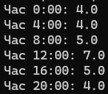
2 | Користувач вводить швидкість вітру (м/сук) о 00:00, 04:00, 8:00, 12:00, 16:00 та 20:00 | 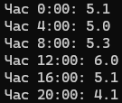
3 | Користувач вводить швидкість вітру (м/сук) о 00:00, 04:00, 8:00, 12:00, 16:00 та 20:00. | 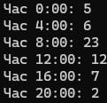
4 | Користувач вводить швидкість вітру (м/сук) о 00:00, 04:00, 8:00, 12:00, 16:00 та 20:00 | 